Министерство образования и науки Республики Башкортостан
Региональный этап Всероссийского конкурса учебно-исследовательских работ учащихся «Моя малая родина: природа, культура,

Номинация «Этно-экологические исследования»

Исследовательская работа
«Язык моей родины»

Выполнил: Гареев Ярослав Валериянович,
ученик 7 класса филиала МБОУ Лицей №1 им.Ф.Булякова с.Мишкино СОШ д.Чебыково,
Руководитель: Гареева Лиана Айметовна,
учитель русского языка и литературы

Январь 2021 г.
Содержание

Введение …………………………………………………………… 2-3
Основная часть…………………………………………………… 3-14
- Топонимика как наука.
- Топонимика чебыковской земли.
2.1. Из истории происхождения названия деревни Чебыково.
2.2. Топонимы.
2.3. История происхождения топонимов.
3. Социологический опрос.
Заключение ……………………………………………………………... 14
Список литературы и источников …………………………….…….. 15
Приложение ……………………………………………………………... 16-31

Введение
Каждый человек постоянно встречается с географическими названиями. «Невозможно представить себе жизнь современного общества без географических названий, - пишет известный специалист в области топонимики Э. М. Мурзаев. – Они повсеместно и всегда сопровождают наше мышление с раннего детства. Всё на земле имеет свой адрес, этот адрес начинается с места рождения человека. Родное село, улица, на которой он живёт, город, страна – всё имеет свои имена».
Актуальность исследования обусловлена необходимостью систематизировать и сохранить топонимику деревни Чебыково Мишкинского района Республики Башкортостан.
Считаю данную тему очень актуальной, т.к. изучение географических названий имеет очень большое значение как для изучения истории малой родины вообще, так и для понимания прошлого, настоящего и будущего своего родного края.
Все географические названия имеют свой смысл. Никакой народ не называл реку, озеро или деревню «просто так», случайным сочетанием звуков. Отсюда вывод напрашивается сам собой: объяснить можно любое, даже самое сложное и, на первый взгляд, непонятное географическое название. Язык народа не является чем-то застывшим, он изменяется, развивается, некоторые слова исчезают совсем, некоторые меняют свой смысл.
Названия могут рассказать о древних обычаях, о том, чем занимались и чем жили наши предки. Из названий можно узнать и о том, какова была природа той или иной местности в прошлые века, какие росли деревья и травы, какие звери и птицы водились в лесу. Часто топонимику называют «языком земли», и это очень верное определение. За каждым словом стоят интересные истории, легенды. Исследование способствует разгадыванию тайн прошлого, даёт ценный материал для исследования истории родины.
Объектом исследования является топонимика д. Чебыково и ее окрестностей.
Предмет исследования - происхождение, семантика топонимов д. Чебыково.
Гипотеза исследования - изучение топонимов дает возможность узнать историю малой родины.
Целью исследовательской работы является сбор и изучение происхождения, значений топонимов д. Чебыково, их систематизация.
Цель исследования предполагает решение следующих задач:
- изучить теоретические основы науки топонимики;
- изучить имеющиеся источники по данной теме;
- изучить картографические источники информации;
- изучить историю географических названий объектов природы д. Чебыково и его окрестностей;
- встретиться с местными старожилами и собрать топонимы, их предположения по поводу возникновения и значения названий;
- составить карту с топонимикой д.Чебыково;
- составить «Краткий топонимический словарь д. Чебыково».
Методы исследования:
- анализ литературы по теме;
- поисковый;
- личная беседа с жителями деревни;
- лингвистический;
- социологический опрос;
- технический (работа с компьютером).
Научная новизна исследовательской работы состоит в том, что названный местный материал не был еще предметом обобщенного, комплексного анализа.
Практическая ценность исследования заключается возможности использования работы в школьном музее, а также как материал на уроках при изучении географии и истории, марийского языка и литературы, проведения внеклассных и внеурочных работ. Также для ознакомления односельчан.
Структура работы предопределена целью и содержанием исследования и состоит из введения, основной части, заключения, списка использованной научной литературы и приложения.
Основная часть
- Топонимика как наука
Топони́мика (от др.-греч. τόπος (topos) — место и ὄνομα (onoma) — имя, название) — наука, изучающая географические названия (топонимы), их происхождение, смысловое значение, развитие, современное состояние, написание и произношение.
Топонимия - важный источник для исследования истории языка, часто восходят к языкам народов, живших на данной территории, помогает восстановить черты исторического прошлого народов, определить границы их расселения, очертить области былого распространения языков, географию культурных и экономических центров, торговых путей.
Совокупность топонимов на какой-либо территории составляет её топонимию. Топонимика – важнейший элемент краеведческой работы. Они могут быть как очень древними, так и довольно молодыми, заключают в себе важную культурно-историческую информацию, связанную с духовной и материальной культурой или природой.
Среди топонимов выделяются различные классы, такие как:
Ойконимы — названия населённых мест.
Астионимы — названия городов.
Гидронимы — названия водных объектов.
Дримонимы — названия лесов.
Оронимы — названия гор, холмов, возвышенностей.
Урбанонимы — названия внутригородских объектов.
Годонимы — названия улиц.
Агоронимы — названия площадей.
Дромонимы — названия путей сообщения.
Макротопонимы — названия больших незаселённых объектов.
Микротопонимы — названия небольших незаселённых объектов.
Название мелких географических объектов, известность которых не выходит за пределы узкого круга живущих на одном месте людей, принято называть МИКРОТОПОНИМАМИ. Первичные микротопонимы восходят непосредственно к именам нарицательным и отличаются от них лишь своей тесной привязанностью к одному конкретному месту. МИКРОТОПОНИМЫ - это индивидуальные названия небольших природных или искусственных объектов, обычно отражающих их характер и свойства. Микротопонимы - продукт одного языка и одного народа. Они образуют наиболее подвижную часть топонимии.
- Топонимика чебыковской земли
2.1. Из истории происхождения названия деревни Чебыково
Топонимические названия на определенной территории складывались в течение длительного исторического периода. Существуя века (а нередко и тысячелетия), они переживают не только тех, кто их создал, но и сам язык, на котором возникли. А так как они появились неслучайно, то служат драгоценными свидетелями прошлого. Географические названия д. Чебыково тоже могут поведать о многом.
В основном названия окрестностей связаны с марийским языком, потому что уже более 300 лет постоянными жителями этой земли являются марийцы. Именно они, мои предки, односельчане, называли природные объекты на чебыковской земле. Но есть объекты, названия которых пришли из башкирского языка. Их немного, в основном это крупные природные объекты – лес, река.
Название нашей деревни возникло благодаря Чабыку Степанову, основателю деревни 1713 года. В разное время были варианты названий – Чабыково, Чебыкова.(1) Есть марийское название – Нерге, что в переводе на русский язык означает «барсук». Кто дал такое название – люди проезжающие, из соседних деревень или сами жители деревни, неизвестно. Марийское название прижилось потому, что местность была богата барсуками. Наши предки их ловили, ставили им силки. Барсучье мясо ели, жир использовали в приготовлении еды, для лечения простудных заболеваний, излишки продавали. Сегодня люди оба названия используют в речи. На карте – д.Чебыково.
2.2. Топонимы
В этой части работы мы собрали названия местностей, водоемов, лугов, оврагов, холмов, находящихся на территории населённого пункта. Условно все эти названия можно разделить на следующие группы.
Названия рек, речек (с марийского – «энер»), озер («ер»), родников («памаш»), колодцев («вынем»):
Азман энер, Алауш (Алагуш) энер, Йошкар энер, Кужэнер, Кудо энер (р.Заводская), Шаде энер (река).
Ер пундаш, Каракаер, Кожъер (озеро), Кумъер, Куседыкъер, Макаръер, Мочылаер, Чиганъер, Шелыкъер.
Ванян памаш (колодец), Изалан памаш (родник), Камат памаш (колодец), Кожъер памаш (родник), Костром памаш (родник), Куварвуй памаш (колодец), Самет памаш (колодец), Шамай памаш (колодец).
Названия урочищ в окрестностях деревни: Весаул – название местности, на котором располагалась деревня до переселения к р.Шады.
Названия оврагов (с мар.- «корем»): Брюховка корем, Вудан корем, Князевка корем, Костром корем, Меран корем, Мокуршин корем, Пелзан корем, Пиште корем (Серги корем), Родыгин корем, Руш корем, Сосна корем (Амур корем), Чиган корем, Чывейол корем, Шордо корем, Эмай аваже корем.
Названия холмов и возвышенностей (с мар. – курык, арка): Весаул (Актыган) курык, Вургене курык, Меран арка, Родыгин курык, Сахаровка курык, Уярня курык, Чие курык, Шайтан курык, Юмылан пуымо курык, Ямле арка.
Названия лугов, полей – Курская дуга, Тайвань, Тосай, Яныки шора.
Названия леса (с мар. – «чодыра») и рощ – Алауш (Алагуш) чодыра, Тумер, Шопкер, Юмылан пуымо вер.
Микротопонимы моей деревни имеют различное происхождение, в соответствии с чем их можно разделить на ряд групп. Рассмотрим каждую отдельно:
- Названия, возникшие по имени или фамилии человека: Азман энер, Ванян памаш (Ваня), Макаръер (Макар), Сахаров ключ, Самет памаш (Самет), Эмай аваже корем (Эмай).
- Названия, возникшие по названию животных, птиц: – Нерге (барсук), Каракаер («карака» – карась), Куседыкъер (чибис), Шордо корем (лось), Меран корем, Меран арка (меран - заяц).
- Названия, связанные с названиями растений: Кожъер (ель), Чие курык (вишня), Тумер (тумо - дуб), Пиште корем (пиште, писте - липа), Шопкер (шопке - осина).
- Названия, возникшие по названию близлежащих деревень и национальности: Брюховка корем (д.Брюховка), Костром корем (д.Кострома), Костром памаш, Родыгин курык (д.Родыгино), Руш корем («руш» - русский), Чиганъер, Чиган корем («чиган» - цыган).
- Названия, связанные с историей заселения и хозяйственной деятельностью: Вургене курык (холм, где добывали «вургене» - медь), Мочылаер (озеро, где вымачивали мочало).
- Названия, связанные с религией, верой местного населения: Юмылан пуымо курык (холм находится возле Святой рощи – Юмылан пуымо вер), Шелыкъер (озеро, возле которого молились, а шелык – место для моления, мольбище), Уярня курык (холм, на котором катались дети и взрослые во время масленицы), Шайтан курык (Шайтан – злой дух в мифологии мари).
- Названия, которые дали механизаторы (возникшие недавно): Тайвань (поле), Курская дуга (поле), Амур корем (овраг) и другие.
Таковы основные группы географических названий. Разнообразие этих названий и оригинальность некоторых из них лишь свидетельствуют о живом воображении и тонкой наблюдательности моего народа, умеющего в метком и образном названии отобразить их характерные черты родной природы и многообразные явления в своей жизни - труд и отдых, радости и горести - все, чем живет человек.
2.3. История происхождения топонимов
Родники и колодцы
В д.Чебыково родники и колодцы, образованные из таких родников чаще называют одним словом – памаш (родник).
Ванян памаш – находится по улице Советской, за участком Каншаева Альберта. Обустроен в 70-е годы XX века. Начало роднику положил житель деревни Каншаев Иван (Ваня), за огородом которого вытекает этот родник. Его облагородили – поставили сруб и устройство для подъема воды. За колодцем ухаживал сам Иван, поэтому так и назвали – Ванян памаш. Живительной влагой из родника односельчане пользуются и сейчас, чистят, обновляют. Родник-колодец обслуживает примерно 10 дворов. (Приложение 1)
Самый известный родник в нашей деревне - Изалан памаш. Вытекает он из-под холма Уярня. Вода этого родника в деревне считается самым лучшим, самым вкусным и полезным. До 2000-х годов воду из родника брали около половины населения деревни. Сегодня многие имеют свои колодцы, но все же некоторые не изменяют своей привычке пить только родниковую воду и только из этого источника. Почему такая популярность? Ведь, чтобы дойти до него из центра деревни, нужно подниматься на холм, потом опускаться к роднику – около одного километра наберется. Думаю, это связано с тем, что народ всегда верил и верит в то, что из-под горы всегда вытекает только самая чистая вода. Тем более, она проверена не одним поколением жителей нашей деревни.
Название родника Изалан состоит из двух слов – «изи» (маленький) и «алан» (поляна), т.е. родник, расположенный на полянке. Источник, думаю, был с самого основания деревни и до сих пор он радует нас своей чистой водой.
В 2010 году, когда было засушливое лето, вода в ней почти пропала. Но жители этой округи собрали деньги и поставили колодец чуть выше родника. Сейчас вода из родника течет, работает и колодец. (Приложение 1)
Камат памаш (Самет памаш) - это родник, расположенный на конце деревни по улице Ленина. Сегодня он обустроен в виде колодца, огражден и укрыт как домик. Этот родник обеспечивает чистой и полезной водой 10-15 дворов.
История гласит, что в начале 20 века этим родником деревня заканчивалась, а дальше, у самой реки Шады, была расположена ферма. Скотину поили речной водой, а о существовании этого родника знали только те, кому он был нужен, несколько человек. За родником ухаживал колхозный пастух Камат (по национальности татарин), поэтому изначально источник так и назывался – Камат памаш. Камат работал на ферме сторожем. Со временем ферму перевели на другое место. А на ее месте построили дома. В 1981 году Сайниев Самет построил дом как раз возле родника. В этом же году облагородили и родник – поставили трубу для стока, огородили. Старшим назначили Самета, т.к. он жил рядом. Самет был трудолюбивым хорошим человеком. Он прекрасно справлялся со своими общественными обязанностями. Уже после его смерти родник начали называть его именем – Самет памаш. И сегодня родник носит это название. Но старожилы не забывают и про Камата. ( Приложение 1)
Куварвуй памаш – обустроен, облагорожен. Находится на берегу речки Азман, перед мостом, возле хозяйства Баюршиной Ольги. Раньше это был родник, потом его обустроили как колодец. Весной бурный поток воды в Азман энер его полностью заливает грязной водой, поэтому жители деревни вынуждены каждый год очищать его. «Куварвуй» - означает предмостье, т.е. колодец, который находится на предмостье. (Приложение 1)
Шамай памаш - также находится на берегу речки Азман, за хозяйством Ишпахтиной Ольги Саметовны. Название дано также по имени жителя деревни. Обустроен как колодец. (Приложение 1)
Вышеназванные водные объекты находятся в черте деревни. А вот Костром памаш – возле Кудо энер (р.Заводская). Если ехать по полю со стороны Миндияровой Марины до Кудо энер, натыкаешься на журчащий из склона холма родник. Вода в ней чистая и вкусная. Многие, кто летом бывает там проездом, набирают воду для питья. Название произошло из названия деревни Кострома, расположенной там же, на правом склоне, выше родника. Втекает в Кудо энер. (Приложение 5)
Кожъер памаш – славится своей чистой мягкой водой. Он вытекает со склона холма над Кожъер и питает его воды. Летом многие ездят к этому роднику, чтобы набрать питьевую воду. Название произошло от названия озера Кожъер, которое он питает. (Приложение 2)
Сахаров ключ – у этого родника нет марийского названия. Находится он возле Сахаровка курык, южнее от нее. Название связано с фамилией купца Сахарова, которому принадлежали земли, на котором вытекает родник. Он находится недалеко от дороги, благоустроен для желающих отдохнуть после дальнего пути. Здесь можно увидеть беседку, скамейки, устроен удобный спуск, место, где можно набрать свежей воды. Сам родник закрыт крышкой от постороннего глаза и рук. (Приложение 5)
Река, речки
Самая полноводная река нашей окрестности – Шады. Ее длина составляет 41 километр. Является устьем реки Бирь. Эта река для деревень Большие Шады, Малые Шады, Новоключево, Кайраково, Чебыково, Бикшиково, Шестыково является важной в плане ведения хозяйства. Берега реки очень живописны. Жизнь вышеназванных деревень связана с ней очень крепко.
О происхождении названия существует много легенд. Основатели Булэкэй и Юныс облюбовали земли для постоянного местожительства (нынешнее место д.Большие Шады) и сказали «Ошады», т.е. «нравится». Здесь и остались жить. Деревню назвали Шаде (прежние названия – Шадя, Шада), а реке, скорее всего, название дали уже жители соседних деревень, тем самым указывая точный ориентир истока реки. (5)
Река Шады с самого основания нашей деревни была южной и западной границами чебыковских земель. (Приложение 2)
Речка Азман берет свое начало в нескольких километрах от деревни с востока и, протекая через деревню, впадает в р.Шады. Питают речку несколько родников, вытекающих с холмов Родыгин курык, Юмылан пуымо курык, Уярня курык. Речка небольшая, служит для хозяйственных нужд односельчан. На всем протяжении берега речка заросла кустарниками, в основном ольхой и ивой. В середине деревни она запружена. Говорят, давным-давно возле речки жил Азман со своей семьей. Он следил за чистотой берегов речки, запруживал, чинил мост через нее. Люди привыкли это видеть и название само собой закрепилось – Азман энер. (Приложение 1)
Алауш (Алагуш) энер – речка протекает по середине Аллауш чодыра в сторону д.Десяткино Бирского района, на восток. Она получила такое название по названию леса, в которой ее исток, по которой протекает. Название Аллауш было очень давно. Эта речка служила западной границей наших земель. (1) (Приложение 5)
Йошкар энер – название возникло из-за специфического цвета дна речки. Весной с полей смывается глина, и вода загрязняется. Эта глина остается на дне, и даже летом вода кажется мутной и красноватой. Отсюда и название. Речка берет свое начало возле трассы, почти у Сахаровка курык, протекает под холмом Весаул, втекает в р.Шады. Питают ее сразу несколько родников. Вода в речке чистая, мягкая. Ею пользуются, в основном, пастухи, т.к. протекает возле пастбища. (Приложение 2)
Кудо энер или русское название на карте р. Заводская. От деревни она отдалена, протекает по всей восточной стороне, параллельно трассе, впадает в р.Шады. Свое начало эта речка берет из родников, которые вытекают возле самой трассы, из Чиган корем. В 17 веке наши предки поселились именно здесь. Жилье называли «кудо». Через какое-то время они переселились к Йошкарэнер, на второе место жительства. Так как первые жилища были на этом месте, прижилось и название – Кудо энер, речка возле которой стоят «кудо» (дома). На карте речка обозначена как р.Заводская. Значение русского названия мне еще не удалось выяснить, но, предполагаю, связано с добычей меди. А самое первое название речки – Чабыкова, по названию деревни. (Приложение 5)
Кужэнер – название речки происходит из двух слов – «кужу» (длинная) и «энер» (речка). А все потому, что овраг, по которому она течет, тоже длинный. И кажется, что речка длинная. Находится она в Чывейол корем, течет по одной из длинных его оврагов, втекает в Азман энер. (Приложение 3)
Медянка – протекает на востоке от деревни, под западным склоном Вургене курык, втекает в р.Шады. Речка маловодная. Свое название она получила от холма, на котором добывали медь – Вургене курык. Говорят, прежде чем везти медь в город Благовещенск, на этой речке с добытой меди отмывали все лишнее. Отсюда и название – Медянка. (Приложение 5)
Озера
Ер пундаш (Ер йымал) – означает «дно озера». Раньше, когда лето бывало засушливое, в ней не оставалось воды, а только сухое дно. Сейчас озеро углубили, нашли старый родник на его берегу. Вода в нем уже несколько лет не исчезает. Озеро находится в центре деревни, облагорожено и является ее украшением. (Приложение 1)
Каракаер – находится возле Кудо энер, под холмом Чие курык. Раньше, когда там жили родыгинцы, в ней разводили карасей (карака). Название возникло само собой. И сейчас мы ездим туда ловить рыбу. (Приложение 5)
Кожъер – расположено в северной стороне в 2 километрах от деревни. Его полноводность также зависит от погодных условий. Озеро сильно обмелело, питается лишь одним родником, который стекает со склона холма. Название произошло от названия дерева - «кож» (ель). Хотя рядом с озером нет ни одной сосны и ели. По одной из версий, когда-то в озере держали древесину сосны, лиственницы, дуба. Отсюда один из вариантов названия. По другой версии, озеро было расположено среди елей. По этому варианту происхождения названия можно сказать, что местность очень сильно изменилась. Сегодня там нет ни одного хвойного. (Приложение 2)
Кумъер – находится на кайраковских землях, под холмом Ямле арка. Если посмотреть на карте, то можно увидеть три больших близко расположенных «глаза» озёр. Название произошло от слова «кумыт» - три. Люди побаиваются этих «трех сестер», потому что их воды темные, берега заросли тиной и водными растениями. В них никто не купается, а только ловят рыб. Говорят, что у этих озер нет дна, они очень глубоки. Давно в их водах даже появлялись обломки досок с надписями, что дало пищу разговорам, будто это обломки кораблей. Люди верят, что в глубине эти озера сообщаются с другими озерами и большими реками, например, р.Белой. (Приложение 2)
Куседыкъер – это маленькое озеро расположено недалеко от Кожъер. Раньше на этом озере селилось очень много чибисов (по- марийски - куседык), отсюда и название. (Приложение 2)
Мочылаер – это озеро находится недалеко от Кудо энер. В юго-восточной стороне деревни – одно из озер, сохранивших свои воды. Использовалось оно для хозяйственных нужд деревни, так же как и Кожъер. Там заготавливали мочало (мочыла). Ведь мочало было самой необходимой вещью в хозяйстве многих народов. Знаю, мои предки изготавливали из него лапти, рогожу, посуду, вязали веревку, использовали как мочалку для бани и для многого другого. Наверное, это было самое нужное и трудолюбивое озеро, которое объединяло всех односельчан. (Приложение 5)
Макаръер – находится на болотистом месте за р.Шады, на ее правом берегу. Историю возникновения названия так никто и не вспомнил. Но могу предположить, что возникло от имени Макар. (Приложение 1)
Чиганъер – находится в самом начале нашей деревни. При въезде остается с левой стороны. Наличие воды также зависит от погоды. На берегу этого озера останавливались цыгане (чиган). Поэтому мои односельчане так и назвали - Чиганъер. (Приложение 1)
Шелыкъер – расположено в деревне возле хозяйства Андреева Аркадия. На сегодняшний день уровень и наличие воды в этом озере зависит от стоит сухим. На сохранение воды не влияет даже наличие кустарников, деревьев по берегам озера. Название происходит от слова «шелык» - мольбище, место для моления. Рядом с озером мои односельчане в стародавние времена проводили религиозные праздники, молились. Сегодня эта часть истории народа уходит в прошлое. И это озеро уже никто не воспринимает как священное место. Летом, если есть вода, в воде купаются гуси, утки, а люди берут воду для полива грядок. Название и нынешнее восприятие этого места никак не взаимосвязаны. (Приложение 1)
Холмы
Весаул (Актыган) курык – расположен на севере от нашей деревни, под ней протекает Йошкар энер. В его окрестностях сейчас пасут коров. Холм довольно протяженный, густо заросший смешанным лесом. Очень давно наши предки переселились именно под этот холм. Позже это место заселения назвали Весаул («вес», «весе» – другая, «аул» - деревня). Холм назывался соответственно – Весаул курык. На холме располагалось место для моления. До сих пор на склонах есть родовые молельные дубы, рощи (ото). В советское время некоторые люди срубили и увезли дубы на хозяйственные нужды. Вскоре они или калечились, или умирали. С тех пор никто не трогает священное место. Но есть еще одно название, видимо, оно древнее – Актыган курык. На сегодняшний день второе название мало кто помнит и знает, больше ориентируются по первому. (Приложение 2)
Наиболее интересна история еще одного холма, который находится в 4-5 километрах от нашей деревни, в сторону д.Шестыково Бирского района. Там я никогда не был, видел лишь издалека. Да и редко кто там бывает. Называется он Вургене курык. Если перевести дословно из марийского языка - Медная гора. Старожилы говорят, что давным-давно на этой горе добывали медь. Руду увозили в Благовещенск. Рудник закрылся после обвала, который произошел в подземных тоннелях, и похоронил рабочих под землей. Было это, предположительно, в 19 веке. Односельчане слышали крики о помощи людей, которых завалило, но никто не помог. Почему же наши односельчане их не попытались освободить? Наверное, ведь были и другие рабочие, которые тоже могли попытаться им помочь? Этот вопрос для меня остается загадкой. Попробую предположить. Чтобы освободить людей у моих односельчан не было подходящего снаряжения (глубина более 20 метров), чтобы вытащить тяжелый груз за короткое время. Говорят, что судьбой рабочих не интересовался даже хозяин шахт. После этого обвала работы на шахтах были прекращены.
Эта трагическая страница холма до сих пор звучит в рассказах наших старожилов. Шуматбаева Любовь Нуриевна, уроженка д.Чебыково, говорит, что в советское время это место было излюбленным туристическим маршрутом. Примерно в 1914 году ее отец спускался в шахту, которая расположена на верхушке холма. Тогда она еще не была завалена грунтом. И видел там тоннели, которые вели в трех направлениях, но изучить подробнее у молодого человека не было возможности и смелости. Спускался он, чтобы вытащить собаку, которая по неосторожности провалился в эту шахту.
Недалеко от этого холма на поляне Тосай односельчане заготавливают сено, и, по их рассказам, сейчас там хозяйничают ядовитые змеи. Поэтому мои односельчане там бывают только проездом или из любопытства, чтобы посмотреть старые места шахт. Так название холма скрывает большую страницу истории моей малой родины. (Приложение 5)
Меран арка – расположен напротив Сахаровка курык, за трассой. Это холм – самое высокое место на нашей местности – 263 метра. Расположен довольно далеко от деревни. Сюда наши предки ходили на охоту, в основном на зайцев. Отсюда и название. (Приложение 3, 5)
Родыгин курык – название произошло от названия деревни Родыгино, которое существовало на этом месте до середины 20 века. Она находилась напротив холма Чиекурык, на левом берегу Кудо энер. (Приложение 5)
Сахаровка курык. Деревня Сахаровка находилась на Меран арка с западной стороны, в 3-4 километрах от д.Чебыково. Сейчас там стоит крест – отмечено место разрушенной церкви. Марийцы называли эту деревню Черкан аул, что означает «деревня с церковью». Название деревни и холма происходит по фамилии купца Сахарова, которому принадлежала эта земля. (Приложение 3)
Уярня курык – это холм, красотами которого любовались и любуются мои односельчане с самых давних времен. Он окружает нашу деревню с восточной стороны, как будто хочет защитить собой от сильных ветров и морозов. А с вершины холма можно увидеть всю нашу деревню, как на ладони. Название возникло благодаря религиозному празднику Уярня (Масленица). В этот праздник холм собирал (и сейчас собирает) всех желающих прокатиться на санях, ледянках и лыжах. Марийцы верили, если в масленицу прокатиться хотя бы три раза, то год будет идти как по маслу, будет успех, урожай. Поэтому и стар и млад не упускали такой возможности. (Приложение 2)
Чие курык – находится с юго-восточной стороны деревни в 2-3 километрах от нее. Этот холм довольно высокий и протяженный. Своей живописной стороной и крутыми склонами он обращен на восток, т.е. из деревни мы можем увидеть только ее пологую часть, «спину». Довольно часто я слышал это название от своих родных, товарищей, но не задумывался над его названием. В этом году с семьей поехали собирать орехи именно на этот холм. На склонах холма растут деревья и кустарники. Когда мы поднимались по крутому склону, я обратил внимание на невысокие кустарники с красными ягодами (высота примерно 70-90 см), похожими на вишню. Поинтересовался у мамы. Она объяснила, что это дикая вишня, растет она по всем склонам этого холма. Вот почему наши предки назвали холм Чие курык (чие - вишня). Конечно же, мы полакомились этими поздними вкусными ягодами. Оказывается, и нашим предкам не чужда была вишня. Вишню они сушили и заваривали зимой. (Приложение 2)
Шайтан курык – холм. Находится напротив Чывейол корем. Шайтан – нечистая сила и в марийской мифологии. Говорят, ночью на горе светились огни. Поэтому люди побаивались этих мистических мест. Старожилы верят, что на ней есть места, где человек может заблудиться среди бела дня. Ничего подобного сейчас люди не наблюдают, но название прижилось крепко. (Приложение 5)
Юмылан пуымо курык – находится над Святой рощей с северной стороны. Раньше это была часть Уярня курык. Но когда через нее прорубили дорогу в с.Мишкино, холм разделился на две части. И теперь правая сторона чаще носит название, связанное со Святой рощей. (Приложение 2)
Ямле арка – этот холм находится между д.Чебыково и д.Кайраково. Он невысокий, пологий и довольно широкий. В переводе с марийского «ямле» означает «приятный, красивый», «арка» - холм, возвышенность. Под холмом протекает река Шады, а с пологой верхней части можно увидеть д.Чебыково и ее красивые окрестности. За ольхами прячется озеро Кумъер (кум- три, ер - озеро). Место очень живописное. Почему же ее так назвали? Потому что весной этот холм собирал молодых людей со всей округи. Как только солнышко пригревало холм, снег таял, и открывалось большое пространство земли. Сюда собирались из деревень Чебыково, Бикшиково, Кайраково. Молодые люди играли в игры, пели, танцевали. Весна делала этот холм в представлении людей «приятным», о чем говорит и его название – Ямле арка. Это название распространено только среди жителей вышеназванных деревень. (Приложение 2)
Овраги
Амур корем, Сосна корем – находятся на границе с Бирским районом, возле Аллагуш чодыра. Там два оврага. Овраги расположены очень далеко от деревни. Наши предки назвали один из оврагов Сосна корем (сосна - кабан), потому что там безлюдно, недалеко от большого леса, и водилось очень много кабанов. Отсюда и название.
Второй овраг - Амур корем. Название сравнительно новое. Его дали механизаторы, которым нужно было ехать далеко к лесу. Такое название было сравнением с рекой Амур в России, которая от нас находится тоже на востоке, тоже - очень далеко. (Приложение 5)
Брюховка корем – название этого оврага, также как и Родыгин курык, возникло из названия д.Брюховка, в которой жили русские, но после войны оставили место жительства. Эти названия теперь напоминают нам о том, что когда-то здесь жили люди, была большая деревня. Расположен этот овраг параллельно дороге Ленинск-Новоключево. Сама деревня также была расположена недалеко от этой дороги. (Приложение 2)
Вудан корем – длинный овраг, поднимается от Святой рощи. «Вуд» – в переводе с марийского означает «вода», «вудан» – водянистый. В овраге есть родник, который, вытекая на открытую полянку напротив Святой рощи, растекается по полянке и образует болотистое место, затрудняющее движение людям. Из-за этого закрепилось название – Вудан корем.
Князевка корем – находится за Святой рощей, уходит на северо-восток. Довольно длинный и глубокий овраг. Название возникло по аналогии с Брюховка корем. (Приложение 3)
Костром корем – также от названия деревни Кострома, которая располагалась на правом берегу Кудо энер, на склоне. (Приложение 3)
Меран корем – этот овражек находится за Уярня курык. На правой стороне от старой дороги в с. Мишкино. Он неглубокий, посередине растут ивовые кустарники. Летом в этом овраге, в тени ивы отдыхает стадо овец. Название произошло от слова «меран» - заяц. Видимо, туда зимой часто прибегали зайцы в поисках корма. А кормом служили кустарники. (Приложение 2)
Мокуршин корем – овраг, находится на северо-востоке от деревни. Название образовалось по названию д.Старомокрушино, которое находилось у оврага. (Приложение 5)
Пелзан корем – начинается от трассы с левой стороны, расположен недалеко от Весаул курык. Именно в ней берет свое начало Йошкар энер. Почему овраг назвали так, никто не может ответить. Могу предположить, название больше похоже на старинное мужское имя. (Приложение 4)
Пиште корем (Серги корем) – «пиште» - это липа. Недалеко от автобусной остановки д.Чебыково, с восточной стороны трассы поднимается овраг, который сейчас засажен соснами. На самом конце, на горе, раньше росли липы, и люди ходили туда молиться. Со временем липы высохли. В колхозе решили по всему оврагу посадить сосны, чтобы не было эрозии почвы. Сосны высадили под руководством лесника Сайниева Сергея. После этого овраг некоторые стали называть Серги корем. Таким образом, овраг имеет два названия и оба на слуху. (Приложение 2)
Родыгин корем – поднимается на восток в сторону Мокрушино от реки Кудо энер. Название возникло от названия деревни Родыгино. (Приложение 3)
Руш корем – название происходит от слова «руш», что означает «русский». История возникновения названия связана с деревней Васильевка, в которой жили русские (деревни сейчас нет). Васильевка была расположена возле этого оврага. Название связано с национальностью людей, проживающих в этой местности. Руш корем – название используется только в марийском языке. (Приложение 3)
Чиган корем – начальная часть оврага Руш корем. Это первый глубокий овраг в его начале. Расположен возле трассы, напротив Сахаровки. Название происходит от национальности - цыган (чиган). Говорят, раньше цыгане жили возле этого оврага, где есть и вода, и поляна, и укрытие от ветров. Летом они останавливались здесь, т.к. в округе было много деревень, можно было заработать и прокормиться. (Приложение 3)
Чывейол корем – это интересное название возникло из-за формы оврага. Чывейол – означает куриная лапка. Здесь объединяются три оврага. И если посмотреть с высоты птичьего полета, а в наши дни по спутниковой карте (3), эти овраги соединяются в один и очень похожи на куриную лапку. (2) Наши предки умели очень точно подмечать особенности своей земли. Находится она на востоке от деревни, за трассой. Издавна в этих оврагах люди заготавливали сено. А по самому длинному оврагу течет Кужэнер. (Приложение 4)
Шордо корем – расположен возле Святой рощи, с южной стороны. Он чуть короче, чем овраг Эмай аваже корем, который находится ниже от него. Когда-то в этом овраге обнаружили мертвого лося, отсюда и название – Шордо корем (лось). (Приложение 2)
Эмай аваже корем – находится ниже Шордо корем, одним концом упирается на дорогу, ведущую в сторону Кудо энер. Когда-то возле этого оврага женщину из нашей деревни ударило молнией и убило. Ее называли Эмай аваже (мать Эмая). После трагического случая овраг получил название Эмай аваже корем. (Приложение 2)
Луга, поля
Курская дуга – это поле, имеет форму дуги, поэтому механизаторы прозвали именно так. Начинается оно за Шайтан курык. Это поле частично обрабатывается и сейчас. (Приложение 5)
Тосай – это луг, который находится на пологом склоне холма Вургене курык. Там односельчане готовят сено. Но история происхождения названия неизвестна, значения тоже. Могу предположить, что могло значить это слово. История говорит, что на Вургене курык работали люди, добывали медь. В русском языке есть слово «тосать», что означает гулять, проводить время. (2) Это могло быть место отдыха рабочих. И возможно, там находилось их временное жилище. (Приложение 5)
Тайвань – поле Мишкинского совхоза, отделяющееся от основного оврагом и похожее на отдельный остров посреди колхозных полей д.Чебыково. Сравнение с китайским островом Тайвань, который также отделен от основной земли Китая. (Приложение 3)
Яныки шора – это участок земли, который находится справа от съезда на прямую дорогу в д.Кайраково, посреди поля. «Шора» в переводе из марийского языка означает «заболоченное место». На самом деле, там есть три дна высохших болот, но уже заросшие кустарниками. На этой земле, вокруг болот, Шамратов Яныки, житель нашей деревни, заготавливал сено. С тех самых пор название и закрепилось. (Приложение 2)
Леса и рощи
Алауш (Алагуш) чодыра – это большой лес, расположенный далеко на востоке. Рядом с ним находится Сосна корем. Лес очень густой. Название в наш язык пришло готовым из тюркского языка. Объяснить значение, пока что никто не смог. Название очень древнее (3) (Приложение 5)
Шопкер, Тумер – это рощи.
Шопкер расположен с правой стороны от трассы Бирск - Мишкино, почти напротив Яныки шора. Название возникло по названию деревьев, которые там росли и растут. «Шопке» – означает осина. (Приложение 4)
А Тумер «смотрит» в деревню, расположен на северо-востоке от нее. В роще растут дубы («тумо»). Летом на ее склоне заготавливают сено, собирают ягоды, осенью – пасут скотину, зимой – она отдыхает. Под этим названием, мы жители деревни, подразумеваем не только лесистую часть холма, но и сам холм. (Приложение 4)
Юмылан пуымо вер – это святая роща моих односельчан. Там люди молились, совершали жертвоприношения. «Юмо» – означает Бог, «пуымо» – значит подарено, «вер» – это место. Если перевести дословно – место, подаренное Богу. (Приложение 2)

- Социологический опрос
Данная часть посвящена опросу оценки уровня знаний местной топонимики среди учащихся СОШ д.Чебыково. С этой целью с 01.12.2020 по 14.12.2020 г. проведен опрос, в котором приняли участие 47 учеников нашей школы. Категории опрошенных – дети в возрасте от 10 до 13 лет – 13 человек, от 14 до 17- 34 человека.
Опросник содержал топонимы деревни Чебыково. Предложены три задания, где нужно ответить «да», «нет»:
- знаю, что такое;
- знаю, где находится;
- знаю его значение.
Результаты опроса показали, что большинство сегодняшних школьников не знают местные географические названия – топонимы, испытывают трудности в объяснении их происхождения, местонахождения. (Приложение 7)
Заключение
Эта работа помогла мне узнать много интересных фактов из истории моей малой родины. Я считаю, что историю родины, как и историю своей семьи, должен знать каждый человек.
Считаю, что цель исследования достигнута, все задачи выполнены. Я собрал, изучил происхождение географических названий деревни Чебыково. Они связаны с историческим прошлым моей малой родины.
Гипотеза подтвердилась. Названия топонимов сформировались, в большинстве случаев, в связи с событиями в жизни населения и его сельскохозяйственной деятельностью.
В своей работе я рассмотрел различные вопросы о происхождении топонимов моей родной деревни. И, проанализировав собранный материал, могу сделать вывод:
- собрано 60 топонимов;
- большинство топонимов относятся к марийскому языку;
- топонимы чаще являются сложносоставными, реже – односложными;
- названия природных объектов возникли в связи с событиями в жизни населения и сельскохозяйственной деятельностью, с верой, благодаря наблюдениям и др.
Сделав подборку топонимов, узнав от односельчан историю их происхождения, а также лично изучив некоторые географические объекты, я пришел к выводу, что названия не бывают случайными.
В будущем я продолжу работу по изучению топонимов родного края, т.к. не все вопросы удалось решить, некоторые названия так и остались для меня загадкой, а некоторые объекты пока что остались для меня безымянными. Есть вопросы, которые еще не затрагивали.
Результат моей исследовательской работы может быть использован учителями и учащимися на уроках родного языка, истории, географии республики, курса "Мой родной край", на внеурочной деятельности, в школьном музее. Я также надеюсь, что он будет интересен для жителей нашей деревни, гостей и краеведов.

Список литературы и источников
- Гареев И.С. Шочмо ялем, г.Бирск, 2003.
- Словарь https://translate.academic.ru
- Карта https://www.google.ru/maps/place
- https://forum.vgd.ru/2637/83331/all.htm
- https://nailtimler.com/bashkortostan/mishkinskiy_rayon/mishkinskiy_rayon_big_sh ady.html
Информаторы:
1. Андреев Алкай Изибаевич, уроженец д.Чебыково, 1956 г.р.
2. Андрюшкина Елена Михайловна, уроженка д.Бикшиково, 1949 г.р.
3. Апкадырова Матрена Игнатьевна, уроженка д.Чебыково, 1948 г.р.
4. Гареева Мария Алексеевна, ветеран труда, 1948 г.р.
5. Изибаева Вера Александровна, учитель марийского языка и литературы, 1954 г.р.
6. Шуматбаева Любовь Нуриевна, уроженка д.Чебыково, 1950 г.р.

Приложение
Приложение 1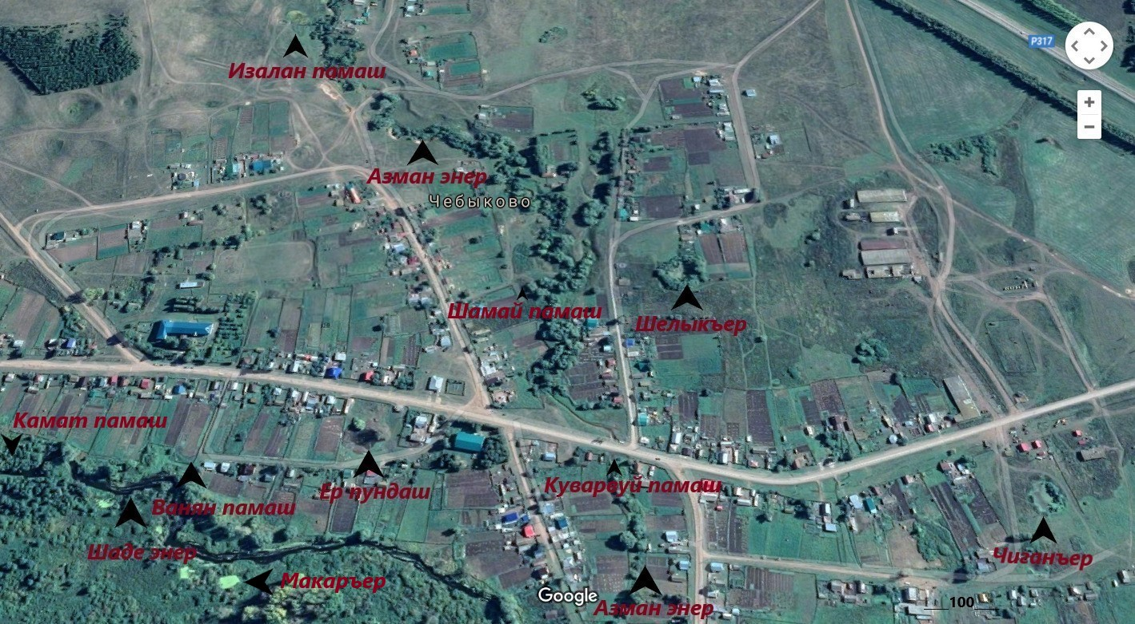
Карта д.Чебыково с указанием водоёмов. Вид деревни с запада.
Приложение 2
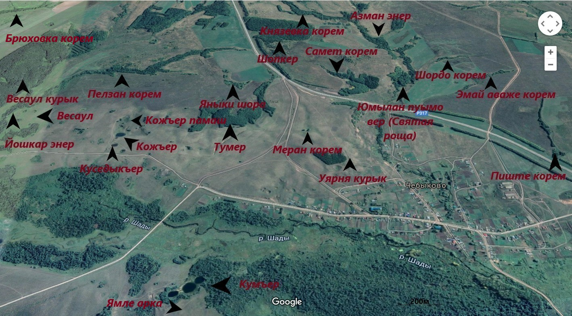
Карта чебыковских земель. Вид окрестностей с запада.
Приложение 3
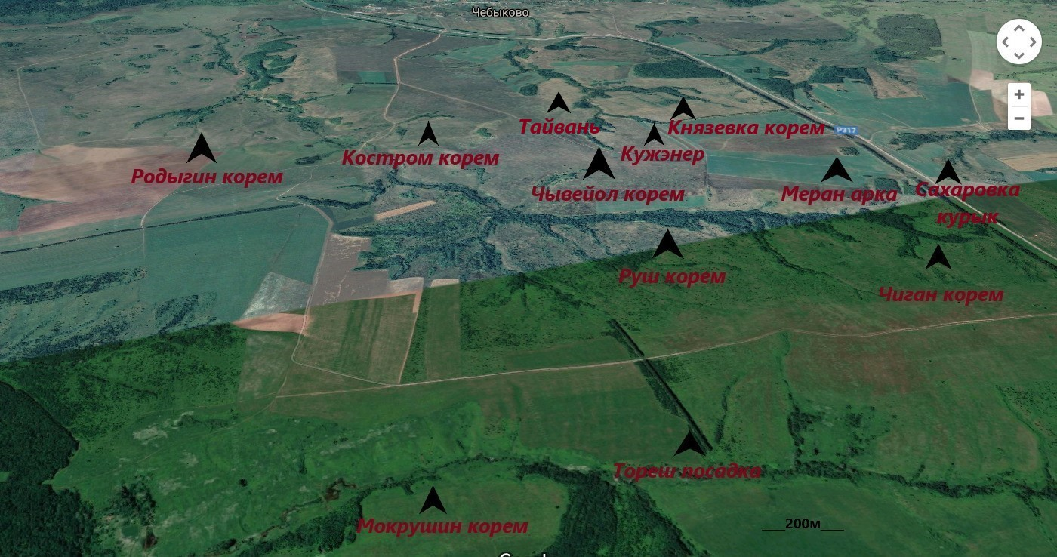
Карта чебыковских земель. Вид окрестностей с северо-востока.
Приложение 4
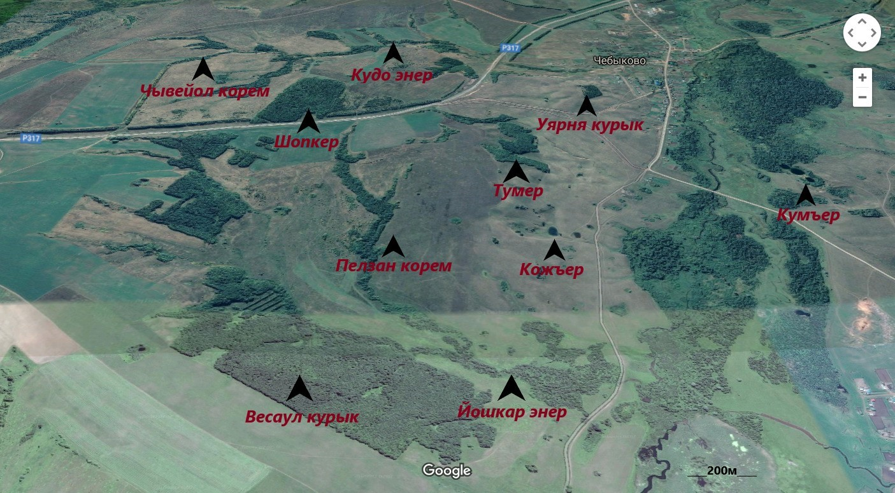
Карта чебыковских земель. Вид окрестностей с северо-запада.
Приложение 5
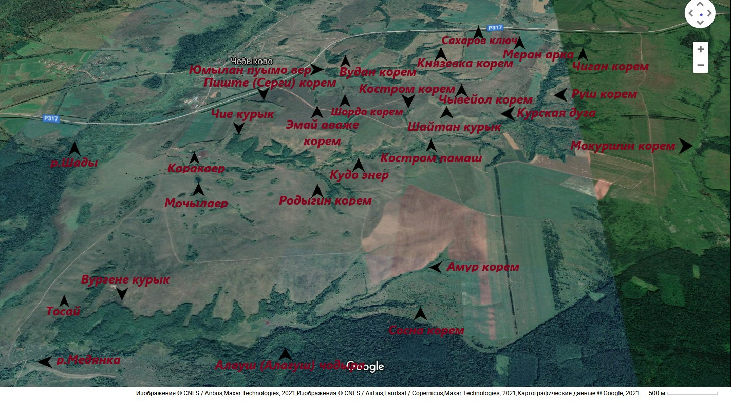
Карта чебыковских земель. Вид окрестностей с востока.
Приложение 6
Краткий словарь топонимов д.Чебыково
Словарь включает в себя названия некоторых рек, речек, родников, колодцев, озер, холмов, оврагов, лесов, полей и населенного пункта.
Словарная статья строится так: дается название, указывается, к какому виду географических объектов оно относится (река, озеро, населенный пункт) и краткое объяснение его происхождения.
А
Азман – левый приток р.Шады, речка, протекает по середине д.Чебыково. Удовлетворительного объяснения происхождения этого названия нет. Вариант - происходит от имени мужчины, жившего на ее берегу.
Алауш энер – речка. Удовлетворительного объяснения происхождения этого названия нет. Название древнее. Было известно еще в 17 веке. Возникло из тюркского языка.
Алауш чодыра – лес. Удовлетворительного объяснения происхождения этого названия нет. Название древнее. Было известно еще в 17 веке. Возникло из тюркского языка.
Амур корем – овраг. Находится возле леса Алагуш. Название возникло по ассоциации с р.Амур для нашей местности, т.е. ее отдаленность. Овраг также находится далеко от деревни.
Б
Брюховка корем – овраг. По названию деревни Брюховка, расположенной рядом с оврагом.
В
Ванян памаш – родник, находится в черте деревни. Название возникло по имени Каншаева Ивана, который углубил родник и улаживал за ним.
Весаул – урочище, старое месторасположение д.Чебыково. Вес, весе- другой, аул – деревня. Буквально- «другая деревня».
Весаул (Агытан) курык – холм. По названию урочища. Удовлетворительного объяснения происхождения первого названия - Агытан курык - нет.
Вудан корем – овраг. От слова «вуд»- вода. Дословно – «водянистый» овраг.
Вургене курык – холм. От марийского «вургене» - медь. Связано с добычей меди на холме.
Е
Ер пундаш (Ер йымал) – озеро в черте деревни. С марийского «ер» - озеро, «пундаш, йымал» - дно. В сухую погоду озеро высыхает, остается только дно. Отсюда и название.
И
Изалан памаш – родник, правый приток р.Азман. Из марийского «изи» - маленький, небольшой, «алан» - полянка. Родник, расположенный на небольшой полянке.
Й
Йошкар энер (Красная) – речка. Из марийского «йошкар» - красный, «энер» - речка. Красноватый оттенок воды был за счет глины, смываемой весной с оврагов.
К
Камат (Самет) памаш – родник. Название возникло по имени мужчины, татарина Камат. Второе название – по имени жителя деревни Сайниева Самета.
Каракаер – озеро, образованное за счет провала земли. Из марийского «карака» - карась. В озере родыгинцы разводили карасей.
Кожъер – озеро, образованное за счет провала земли. Из марийского «кож» - ель. На склоне холма над озером росло много елей.
Кожъер памаш – родник, питает Кожъер. Название возникло по названию озера.
Костром корем – овраг. По названию деревни Кострома, которая располагалась рядом.
Костром памаш – родник, правый приток р.Заводская. По названию деревни Кострома.
Князевка корем - овраг. По названию деревни Князевка, которая располагалась рядом.
Кудо энер (Заводская) – речка, левый приток р.Шады. Из марийского «кудо» - жилище, дом. Второе название удовлетворительного объяснения происхождения не имеет.
Кумъер – озера. «Кум, кумыт» в переводе с марийского – три. Три озера, расположенные рядом.
Курская дуга – поле. Название получило за форму поля – дугообразное. Название возникло в советские времена.
Куварвуй памаш – колодец, расположенный на левом берегу р.Азман возле моста. Куварвуй в переводе с марийского означает «предмостье», т.е. колодец, расположенный на предмостье.
Куседыкъер – озеро, образованное за счет провала земли. Из марийского «куседык» - птица чибис. На озере селились чибисы.
Кужэнер – речка, маловодная, возможное начало р.Азман. Берет начало и течет по одной из длинных оврагов Чывейол корем. Знает узкий круг лиц. Мар «кужу» - длинная, «энер» - речка.
М
Мочылаер – озеро, за чертами деревни. Образовалось за счет провала земли. Мар. «мочыла» - мочало, «ер» - озеро. На нем вымачивали липу для получения мочалы.
Макаръер – озеро на болотистом месте на правом берегу р.Шады, расположено параллельно Ер пундаш на (левый берег). Удовлетворительного объяснения происхождения этого названия нет. Возможно, по имени мужчины – Макар.
Медянка – речка, расположенная на восточной стороне от Вургене курык. Название возникло из названия руды, которую добывали на холме.
Меран арка – самый высокий холм местности – 263 м. Удовлетворительного объяснения происхождения этого названия нет. Возможно связано с охотой на зайцев. Мар. «меран» - заяц, «арка» - возвышенность, холм.
Меран корем – небольшой овраг за Уярня курык. Название возникло аналогично Меран арка.
Мокуршин корем – овраг, название возникло по названию деревни Мокрушино. Есть изменения в произношении. Марийское произношение названия деревни отличается (искажено) от русского.
П
Пелзан корем – овраг. Удовлетворительного объяснения происхождения этого названия нет.
Пиште (Серги) корем – овраг. Мар. «пиште» - липа, «корем» - овраг. Раньше на горе, в начале оврага, росли липы, там было молельное место чебыковцев. Со временем липы исчезли. Было решено по всему оврагу высадить сосны – защита от эрозии почвы. Это происходило под руководством лесника Сайниева Сергея. Отсюда второе название.
Р
Родыгин корем – овраг. Название возникло по названию деревни Родыгино.
Руш корем – овраг. Мар. «руш» - русский. Рядом с оврагом в 19 веке поселились русские. Название возникло по названию национальности проживающих там людей.
С
Сосна корем – овраг, находится возле леса Алагуш. В нем водились и водятся кабаны. Мар. «сосна» - свинья, кабан.
Сахаровка курык – холм. Название возникло по фамилии купца Сахарова, чьи земли были куплены в 19 веке переселенцами - русскими. Была образована д.Сахарово.
Сахаров ключ – родник. Название возникло по названию деревни Сахарово.
Т
Тайвань – поле. Название возникло по ассоциации с китайским островом Тайвань, который отделен от материка. Это поле в советские годы относилось к совхозным землям, но расположено отдельным островом на левом берегу р.Азман, т.е. от основной земли отделен речкой. Название молодое, возникшее в советские годы.
Тосай – поле, которое находится на южном склоне Вургене курык.
Вариант 1 – в русском языке есть слово «тосать», что означает «гулять, отдыхать». На холме работали рабочие, добывали медь. Возможно на этих склонах было их временное жилище, место для отдыха.
Вариант 2 – речка, протекающая под холмом Вургене курык, когда-то называлась Тоска. Тосай, возможно, искаженный вариант этого названия.
Тумер – лесок. Мар. «тумо» - дуб, суффикс – ер означает «группы деревьев». На этом холме растут дубы. Отсюда возникло и название.
У
Уарня курык – холм. Название возникло по названию религиозного праздника Уярня – Масленица. Во время праздника с пологого склона холма люди катались на санках, санях, самодельных ледянках, лыжах.
Ч

Чебыково – деревня. Название по имени основателя деревни - Чабыка Степанова (1713 год).
Чиганъер – озеро в черте деревни. Название происходит от названия национальности - цыган, что на марийском звучит как «чиган». В старину цыгане останавливались близ деревни именно у этого озера, где была вода, широкое и тихое место для расположения.
Чиган корем – овраг. Он находится в самом начале Руш корем. Место тихое, спокойное. Есть укрытие от ветров, чистая вода в роднике. Название возникло точно также, как название Чиганъер.
Чие курык – холм. На склоне холма росли и растут кустарниковые вишни. Название прижилось именно из-за этого.
Чывейол корем – овраг. «Чывейол» в переводе с марийского - куриная лапка. Овраг состоит из четырех оврагов, которые соединяются в одно, что с высоты птичьего полёта похоже на куриную лапку. Отсюда и название.
Ш
Шады – река. В переводе с тюркского «река».
Шайтан курык – холм. Шайтан – нечистая сила и в мифологии марийцев. Название возникло из-за суеверия. Людям казалось, что ночью на горе светились огни. Поэтому люди побаивались этих мистических мест. Старожилы говорят, что на ней есть места, где человек может заблудиться среди бела дня.
Шамай памаш – колодец. Название возникло по имени мужчины Шамая, который жил рядом, первым использовал родник. Ухаживал тоже он.
Шопкер - лесок. Мар. «шопке» - осина, суффикс – ер означает «группы деревьев». На этом холме растут осины. Отсюда возникло и название.
Шордо корем – овраг. С мар. «шордо» - лось. В овраге долгое время лежал мертвый лось, название возникло именно из-за этого.
Шелыкъер – озеро в черте деревни. Раньше озеро было за чертой деревни. «Шелык» в переводе с марийского означает «место для моления, мольбище». Рядом с озером было выбрано место для моления. Название закрепилось и за озером.
Э
Эмай аваже корем – овраг. Мар. «Эмай аваже» означает мать Эмая. В овраге в 20 веке молнией убило женщину, мать Эмая.
Ю
Юмылан пуымо вер – молельная, святая роща. Мар. «Юмо» означает бог, «пуымо» - отданное, подаренное, «вер»- место. Дословно – место, подаренное богу.
Юмылан пуымо курык - холм, расположенный рядом со святой рощей. Название возникло по названию святой рощи.
Я
Ямле арка – холм. Находится между тремя деревнями – д.Чебыково, д.Кайраково, д.Бикшиково. «Ямле» в переводе с марийского означает «приятный, веселый». На этом холме собиралась молодежь, проводила время.
Яныки шора – луг. Яныки – это имя мужчины, а “шора” на марийском – заболоченное место. На этом месте Янкий заготавливал сено.

Приложение 7
№ п/п | Топонимы чебыковской земли | Знают, что такое | Знают, где находится | Знают его значение
1 | Чебыково (Нерге) | 47 чел – 100% | 47 чел – 100% | 10 чел – 21%
2 | Шаде энер | 47 чел - 100% | 47 чел - 100% | 0
3 | Кудо энер (р.Заводская) | 5 чел - 10% | 5 чел - 10 | 0
4 | Азман энер | 15 чел- 31% | 15 чел - 31 | 0
5 | Йошкар энер | 10 чел - 20% | 10 чел - 21% | 0
6 | Кужэнер | 0 | 0 | 0
7 | Алауш энер | 2 чел - 4% | 0 | 0
8 | Медянка | 0 | 0 | 0
9 | Кожъер | 30 чел – 60% | 30 чел – 60% | 4 чел – 8%
10 | Чиганъер | 2 чел – 4% | 2 чел – 4% | 0
11 | Куседыкъер | 0 | 0 | 0
12 | Мочылаер | 0 | 0 | 0
13 | Шелыкъер | 5 чел – 10% | 5 чел – 10% | 0
14 | Макаръер | 0 | 0 | 0
15 | Кумъер | 16 чел – 32% | 16 чел – 32% | 0
16 | Каракаер | 10 чел – 20% | 10 чел – 21% | 10 чел – 21%
17 | Ер пундаш (Ер йымал) | 29 чел – 62% | 29 чел – 62% | 0
18 | Камат (Самет) памаш | 4 чел – 8% | 4 чел – 8% | 0
19 | Ванян памаш | 2 чел – 4% | 2 чел – 4% | 0
20 | Изалан памаш | 45 чел – 95% | 45 чел – 95% | 10 чел – 21%
21 | Кожъер памаш | 22 чел – 47% | 22 чел – 47% | 0
22 | Шамай памаш | 0 | 0 | 0
23 | Костром памаш | 0 | 0 | 0
24 | Куварвуй памаш | 6 чел – 12% | 6 чел – 12% | 0
25 | Сахаров ключ | 0 | 0 | 0
26 | Весаул | 2 чел - 4% | 2 чел - 4% | 0
27 | Чывейол корем | 1 чел – 2% | 1 чел – 2% | 0
28 | Брюховка корем | 10 чел - 21% | 0 | 0
29 | Руш корем | 12 чел - 25% | 0 | 0
30 | Чиган корем | 7 чел - 15% | 0 | 0
31 | Родыгин корем | 10 чел - 21% | 0 | 0
32 | Князевка корем | 11 чел - 23% | 0 | 0
33 | Шордо корем | 0 | 0 | 0
34 | Эмай аваже корем | 0 | 0 | 0
35 | Меран корем | 0 | 0 | 0
36 | Пиште (Серги) корем | 0 | 0 | 0
37 | Сосна корем | 0 | 0 | 0
38 | Амур корем | 0 | 0 | 0
39 | Мокуршин корем | 0 | 0 | 0
40 | Костром корем | 0 | 0 | 0
41 | Пелзан корем | 0 | 0 | 0
42 | Вудан корем | 0 | 0 | 0
43 | Юмылан пуымо курык | 34 чел -72% | 34 чел- 72% | 16 чел - 34
44 | Чие курык | 16 чел – 34% | 16 чел – 34% | 4 чел - 8%
45 | Уярня курык | 47 чел - 100% | 47 чел - 100% | 32 чел - 68%
46 | Вургене курык | 21 чел - 45% | 21 чел - 45% | 10 чел - 21%
47 | Весаул (Актыган) курык | 0 | 0 | 0
48 | Меран арка | 0 | 0 | 0
49 | Шайтан курык | 0 | 0 | 0
50 | Родыгин курык | 0 | 0 | 0
51 | Ямле арка | 0 | 0 | 0
52 | Сахаровка курык | 10 чел - 21% | 10 чел - 21% | 0
53 | Тосай | 0 | 0 | 0
54 | Тайвань | 0 | 0 | 0
55 | Яныки шора | 0 | 0 | 0
56 | Курская дуга | 0 | 0 | 0
57 | Алауш (Алагуш) чодыра | 12 чел - 25% | 12 чел - 25% | 0
58 | Юмылан пуымо вер | 47 чел - 100% | 47 чел - 100% | 32 чел - 68%
59 | Шопкер | 24 чел – 51% | 24 чел - 51% | 10 чел - 21%
60 | Тумер | 30 чел - 60% | 30 чел - 60% | 12 чел - 25%
 |  | Знают - 21% | Знают – 19% | Знают – 5%

